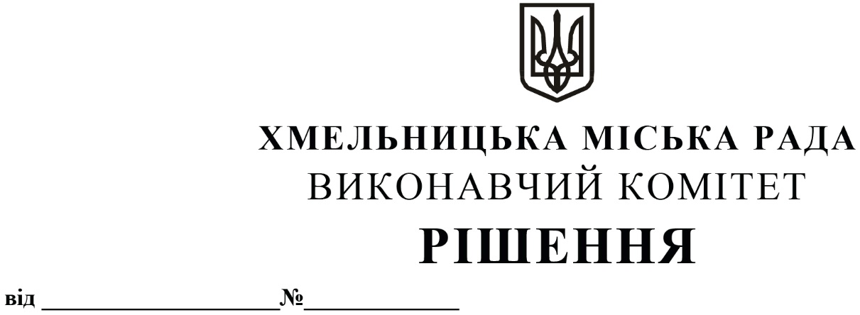

Про оголошення аукціону на продовження
договору оренди нежитлового приміщення
міської комунальної власності

Розглянувши заяву орендаря нерухомого майна щодо продовження строку оренди нежитлового приміщення міської комунальної власності, керуючись Законом України «Про місцеве самоврядування в Україні», ч. 9 ст. 18 Закону України «Про оренду державного та комунального майна» (№157- ІХ), Порядком передачі в оренду державного та комунального майна, затвердженим постановою Кабінету Міністрів України від 03.06.2020 № 483, рішенням позачергової сорок шостої сесії Хмельницької міської ради від 07.10.2020 № 14 «Про надання повноважень щодо оренди комунального майна територіальної громади міста Хмельницького (крім землі)», виконавчий комітет міської ради

В И Р І Ш И В:

1. Оголосити аукціон, за результатами якого чинний договір оренди нежитлового приміщення міської комунальної власності, згідно з додатком, може бути продовжений з існуючим орендарем або укладений з новим орендарем.

2. Управлінню житлової політики і майна Хмельницької міської ради розробити та подати на затвердження виконавчого комітету умови оренди та використання об’єкту, зазначеного у додатку до рішення.

3. Контроль за виконанням рішення покласти на заступника міського голови - директора департаменту інфраструктури міста В. Новачка.

Міський голова О. СИМЧИШИН

ПОГОДЖЕНО:

Керуючий справами виконавчого комітету Ю. САБІЙ

Заступник міського голови - директор
департаменту інфраструктури міста В. НОВАЧОК

Начальник управління правового
забезпечення та представництва Л. ДЕМЧУК

В.о. начальника управління комунального майна В. КШЕМІНСЬКА

Завідувач загального відділу І. МОВЧАН

